SKT, AI로 사진 보정까지…
더 똑똑해진 A.(에이닷) 공개
- A. photo에서 제공하는 AI 보정/합성 기술로 AI 페이스, AI 마스크 등 사진 편집 용이
- A. game에 다양한 게임과 함께 재미로 보는 심리테스트, 상담/타로 콘텐츠 추가
- A. tv는 주요 장면만 빠르게 볼 수 있는 AI 하이라이트 제공, 정주행 채널 등 UI 개편
- 루틴 위젯, Google 캘린더 연동 등 고객 의견 반영한 다양한 신규 기능 업데이트
엠바고: 배포 즉시 사용 가능합니다.

[2022. 11. 11]

SK텔레콤(대표이사 사장 유영상, www.sktelecom.com)이 고객과 함께 만들어 가는 성장형 AI 서비스 ‘A. (에이닷)’에 AI가 알아서 사진 편집을 해주는 ‘A. photo’를 추가하고 ‘A. game’, ‘A. tv’ 등 서비스를 대폭 업데이트한 안드로이드 버전을 11일 공개했다.

SKT는 지난 7월에 이은 ‘A.’의 두번째 대규모 업데이트를 통해 ‘TV’나 ‘게임’은 물론 모바일로 가장 빈번하게 사용하는 ‘사진’에 이르기까지, ‘A.’ 하나로 더 나은 모바일 경험을 누릴 수 있게 하겠다는 ‘AI 컴퍼니’의 비전을 강조했다.

■ AI페이스, AI지우개 등 사진 보정 기능, AI가 알아서 해주니까 쉽고 편하게 ’A. photo’

이번에 새롭게 선보이는 ‘A. photo’는 별도 다운로드나 광고 시청 없이 무료로 다양한 사진 편집 기능을 이용할 수 있는 서비스다.

SKT의 AI 영상 보정/합성 기술을 통해 [AI 페이스], [AI 지우개], [AI 마스크], [AI 자르기], [AI 수평], [AI 베스트샷], [태그 추천] 등의 기능을 사용할 수 있다.

- [AI 페이스] Beta : 선호하는 보정 스타일을 정하면, 내 얼굴을 찾아 자동 보정
- [AI 지우개] : 의도치 않게 찍힌 피사체를 선택하면, 삭제 후 배경으로 채움
- [AI 마스크] : 사진에서 얼굴만 자동 감지, 탭하면 캐릭터 마스크로 가려 줌
- [AI 자르기] : 사진을 크롭하면, 잘라낸 부분의 화질을 선명하게 보정
- [AI 수평] : 기울어 찍힌 사진을 자동 회전한 후, 빈 공간을 자동으로 채워 줌
- [AI 베스트샷] : 내 앨범 사진들 중 SNS에 공유하면 인기 있을 사진 추천
- [태그 추천] : 사진을 분석해 SNS 공유 시 편하게 사용할 수 있는 태그를 추천

상세 기능 설명은 ‘첨부. A. photo 기능 소개’ 참조

‘A. photo’는 사진을 공유할 때 자주 사용할 만한 기능 위주로, 간편하게 편집할 수 있도록 구성되어 있어, 평소 사진 편집이 서툴렀던 이용자들도 편하게 사용할 수 있을 것으로 기대된다.

■ 타로/심리테스트까지 즐기는 ’A. game’, AI PLAY로 하이라이트만 골라서 빠르게 ‘A. tv’

다양한 게임을 광고 없이 무료로 즐길 수 있는 ‘A. game’은 재미로 보는 심리테스트, 상담/타로 콘텐츠 등 남녀노소 누구나 관심있어 할 만한 콘텐츠를 추가했다.

또 매일 퀴즈를 풀고 보상을 받을 수 있는 퀴즈 게임을 추가하고, 캐주얼 게임들의 주간 순위를 노출하는 리더보드를 도입하여 게이머들이 자존심을 건 순위 경쟁을 즐길 수 있도록 게임 콘텐츠를 강화했다.

향후에는 사용자가 카테고리 또는 난이도를 선택할 수 있게 하거나, A. 콘텐츠와의 연계를 강화하는 등 퀴즈 게임을 더 고도화 할 예정이며, 리더 보드도 높은 순위에 대한 보상을 도입하고 적용 게임을 확대할 계획이다.

본인 취향에 맞는 개인화된 콘텐츠를 광고 없이 무료로 즐기는 ‘A. tv’ 또한 콘텐츠의 주요 장면들을 AI 기술로 자동 추출한 AI 하이라이트인 ‘AI PLAY’를 선보인다.

‘AI PLAY’는 영화, 드라마, 예능 등에서 주요 줄거리만 빨리 보고 싶은 고객들을 위해 영상 내 인물, 이벤트, 음원 등에 따라 AI가 의미 있다고 판단한 하이라이트 구간만 모아 영상을 자동 스킵하며 요약 시청하는 기능이다.

‘A. tv’를 시청하는 중 ‘AI PLAY’ 버튼을 선택하면 이용할 수 있으며, 사용자가 원하는 시점에 On/Off가 가능하다.

이 외에도 ‘A. tv’는 시청 중 ‘정주행’ 버튼 선택 시 해당 콘텐츠의 모든 에피소드들을 몰아서 시청하는 ‘정주행’ 채널과 ‘선호도 입력’, ‘최근 시청중인 채널’ 등 고객 의견을 반영한 신규 기능들을 추가하였다.

또한 11월 11일부터 13일까지 열리는 KLPGA 투어 SK 쉴더스-SK텔레콤 챔피언십 경기를 A. tv를 통해 라이브 중계 및 주요 경기 장면과 Top 10 선수 별 AI 하이라이트를 제공할 계획이다.

■ ‘루틴 서비스’, ‘Google 캘린더 연동’, ‘YouTube’ 연동 등 고객 의견 적극 반영한 업데이트

이번 ‘A.’ 업데이트에서는 ‘A.’ 이용 고객들의 개선 의견을 적극 반영한 신규 기능들을 대거 선보였다.

먼저 ‘A.’에서 제공하는 여러 기능들을 한 번에 순차적으로 실행해 주는 ‘루틴’ 서비스를 추가했다.

예를 들어 ‘굿모닝’이라고 말하면 오늘 날짜, 날씨, 일정 등 아침에 필요한 정보를 한 번에 이어서 알려주는 식이다.

실행 조건을 요일, 시간으로 설정해두면 반복적으로 알림을 받을 수 있고, '루틴 위젯'을 스마트폰 배경 화면에 설정해 놓으면 'A.'앱을 실행하지 않고도 위젯 터치만으로 빠르게 루틴을 실행할 수 있다.

그 밖에도 기존 사용하던 ‘Google 캘린더’와 연동할 수 있었으면 좋겠다는 의견을 반영해 ‘외부 캘린더 연동 관리’를 추가하여, ‘A. 캘린더’와 ‘Google 캘린더’ 일정을 동시에 확인할 수 있게 됐다. 향후에는 iCloud캘린더, 아웃룩, 삼성 캘린더 등과도 연동을 확대할 예정이다.

또 “OOO 영상 찾아줘”와 같은 요청에는 기존 에이닷에서 제공하고 있던 ‘Wavve’, ‘A. tv’ 뿐 아니라 ‘YouTube’의 동영상 콘텐츠 검색 결과도 함께 제공한다.

이 외에도 버튼 하나로 나의 에이닷 캐릭터에 가장 잘 어울리는 코스튬을 추천해 주는 ‘랜덤코디’ 버튼, 마이크 버튼을 터치하는 대신 “에이닷” 이라고 부르기만 해도 에이닷과 대화를 시작할 수 있는 음성 Wake-up 기능 등 고객들의 의견을 기반으로 기능을 고도화 했다.

이번 업데이트를 축하하는 의미로 ‘A. 블랙 프라이데이’ 이벤트를 11월 11일부터 11월 27일까지 진행한다. 그 동안 ‘A.’에서 다양한 퀘스트를 수행하면서 쌓은 포인트인 ‘콘’을 편의점 상품 등 모바일 상품권으로 교환할 수 있으며, 콘이 부족한 고객들을 위해 이벤트 기간 중 ‘A.’에서 더욱 다양한 퀘스트를 진행할 예정이다.

이상호 SKT A.추진단 3rd Team 담당(CTO)은 “이번 A. 업데이트는 그 동안 A.을 이용해 온 고객들의 목소리에 초점을 맞췄다”며 “앞으로도 A.을 통해 고객들이 모바일에서 더 나은 경험을 누릴 수 있도록 SKT가 갖고 있는 AI 역량을 총동원 할 계획이다” 라고 포부를 밝혔다.

※ 사진설명
SK텔레콤이 고객과 함께 만들어 가는 성장형 AI 서비스 ‘A. (에이닷)’에 AI가 알아서 사진 편집을 해주는 ‘A. photo’를 추가하고 ‘A. game’, ‘A. tv’ 등 서비스를 대폭 업데이트한 안드로이드 버전을 11일 공개했다.

▶ 관련문의: SKT PR1담당 혁신PR팀 김재익(02-6100-6714)

첨부 : A. photo 기능 소개

첨부 : A. photo 기능 소개

[AI 페이스]
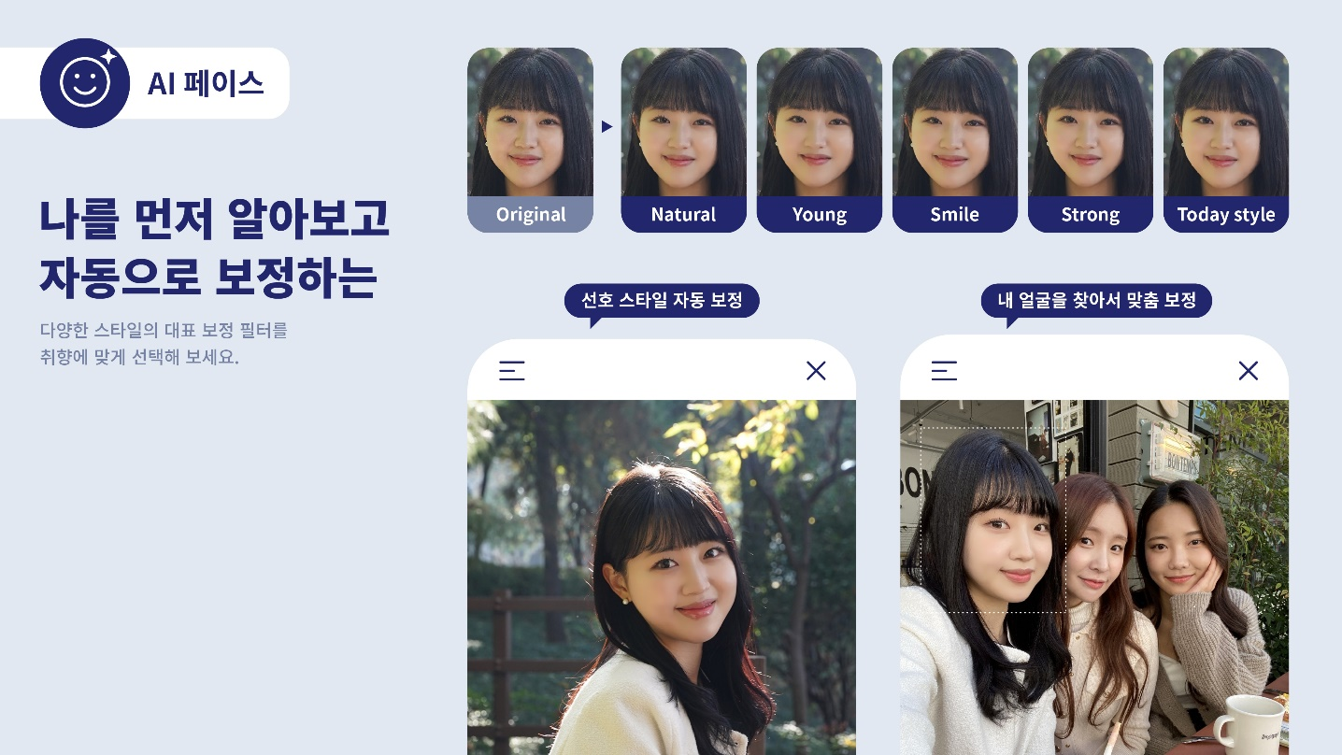

[AI 지우개]
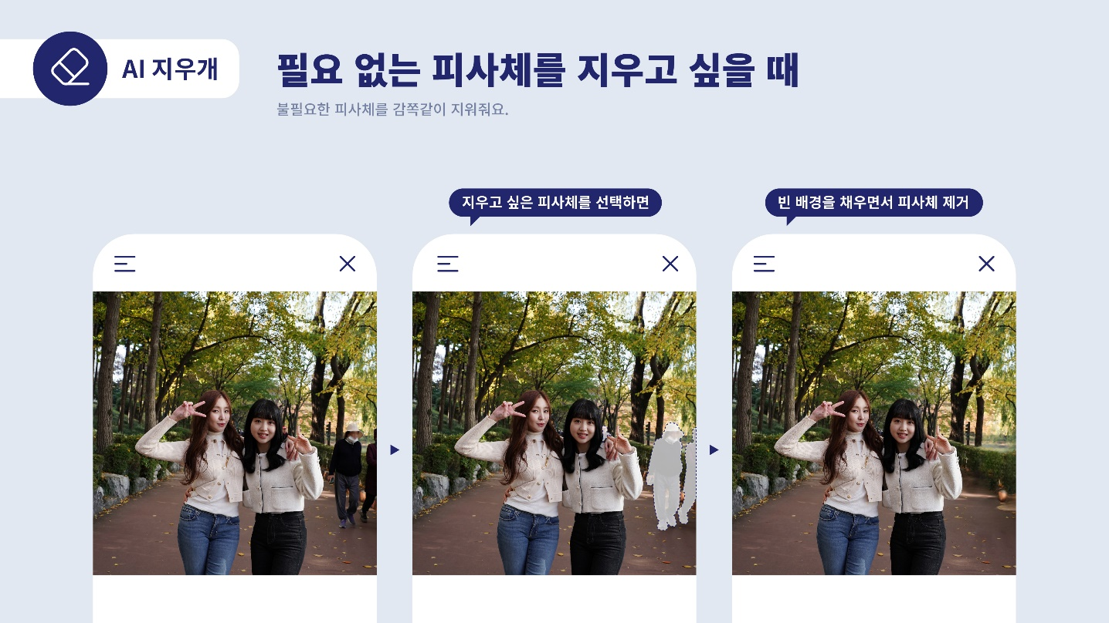

[AI 마스크]
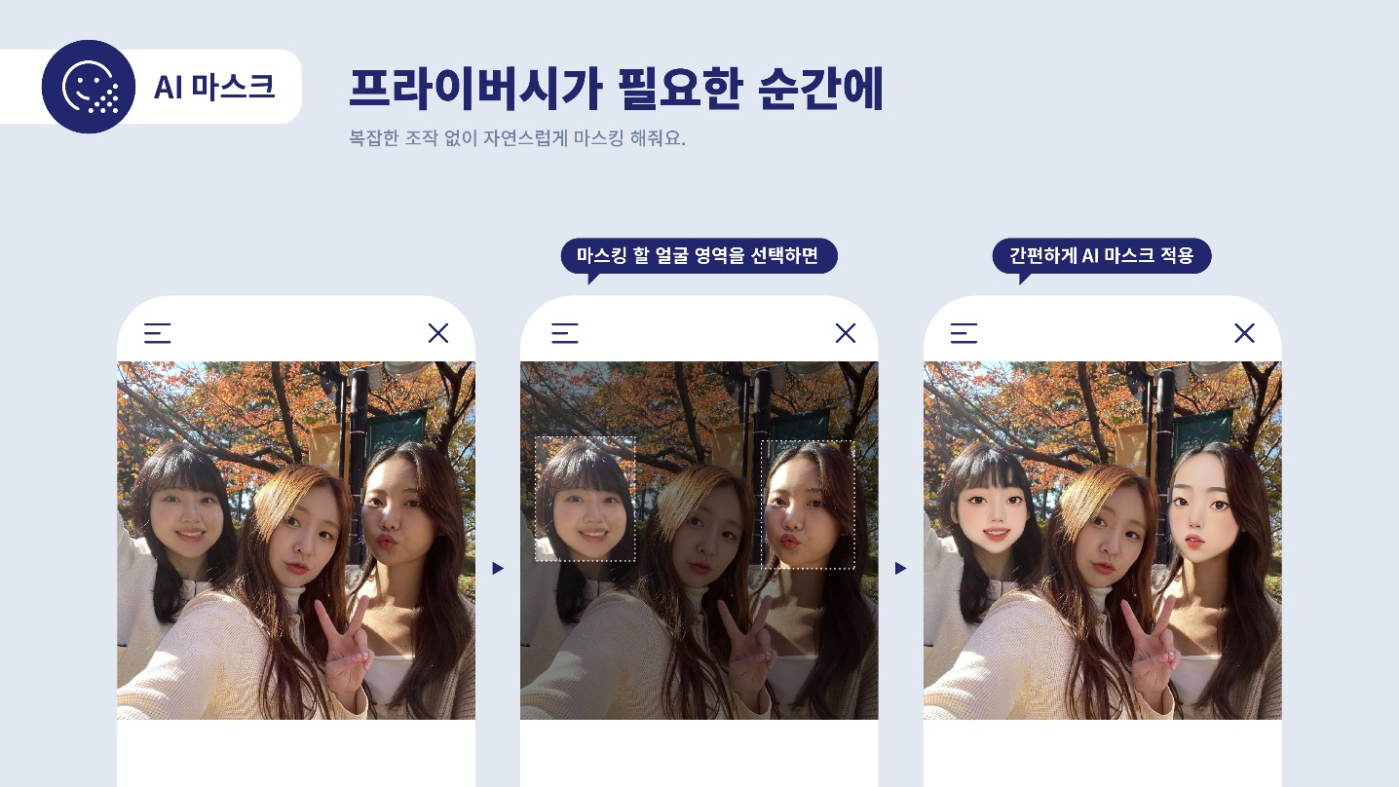

[AI 자르기]
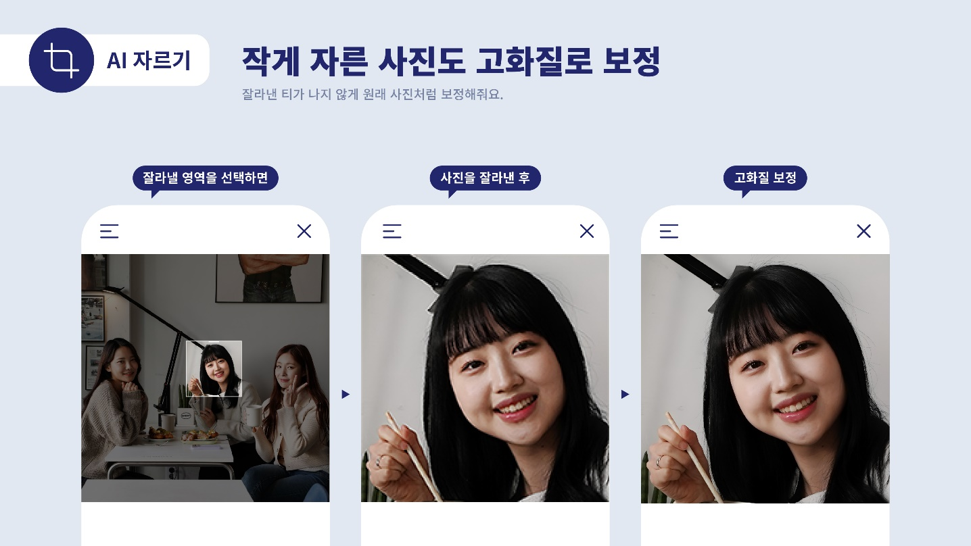

[AI 수평]
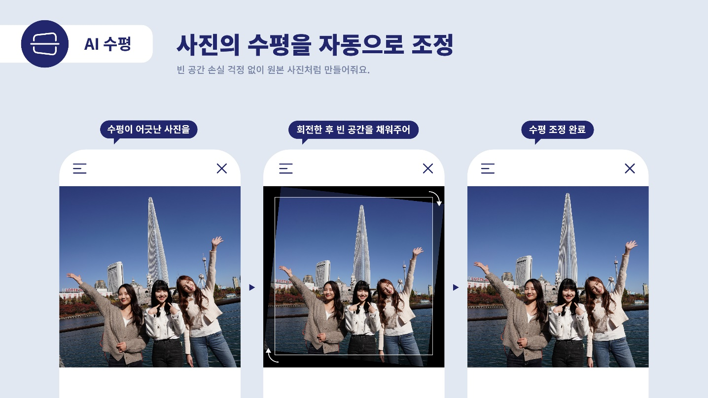

[AI 베스트샷]
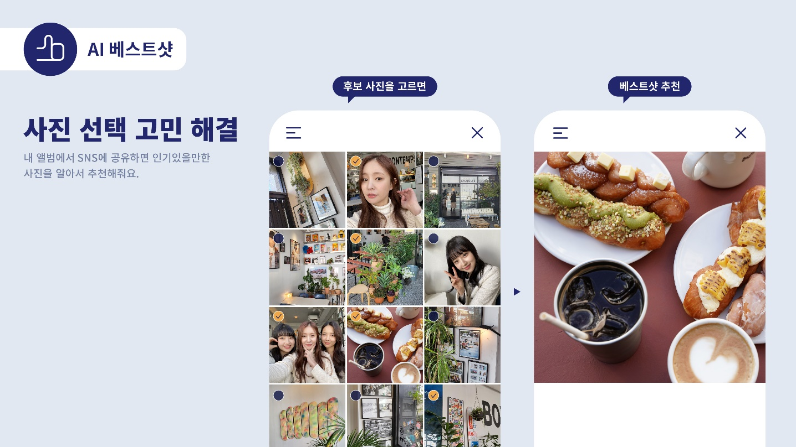

[태그 추천]
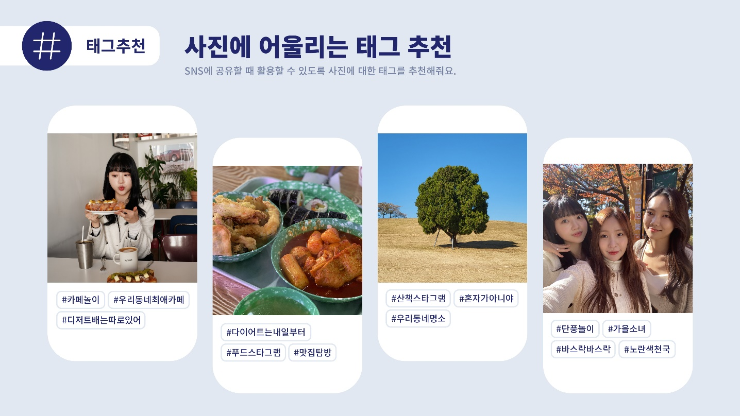

<끝>

